工伤资格确认书开具系统操作手册

1.1住院资格确认书开具
点击“工伤管理—住院资格确认书开具”菜单，进入住院资格确认书开具入查看页面（如图1-1-1）
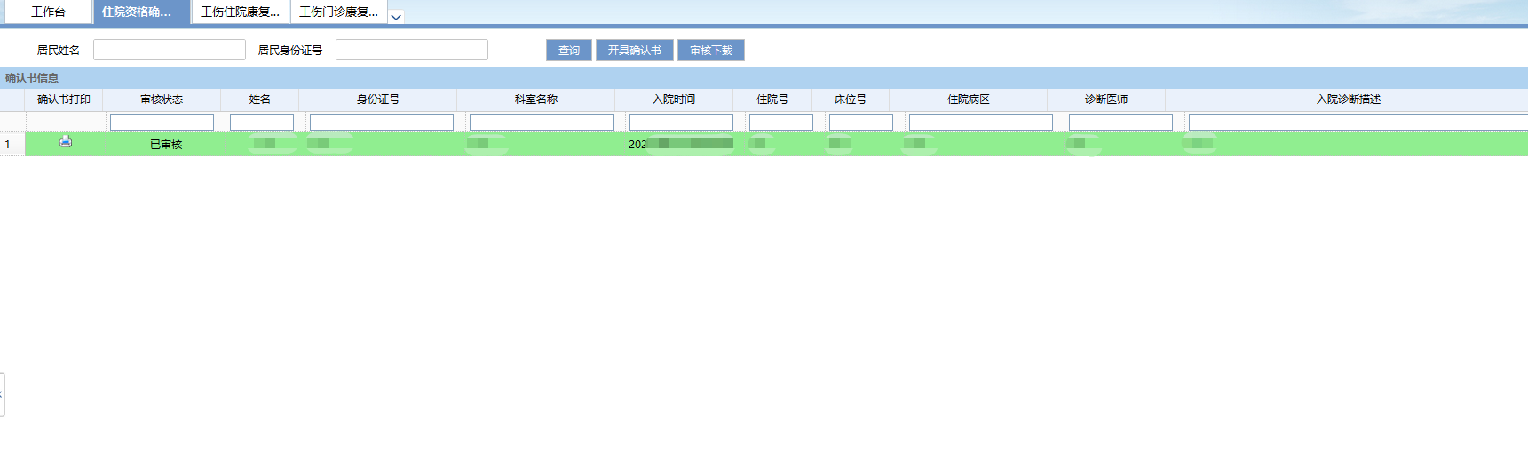
图1-1-1
1.1.1输入居民姓名和居民身份证查询条件，点击按钮，根据居民姓名和居民身份证查询已上传的住院资格确认书信息。
1.1.2点击按钮可以打开刷卡页面（如图1-1-2）。
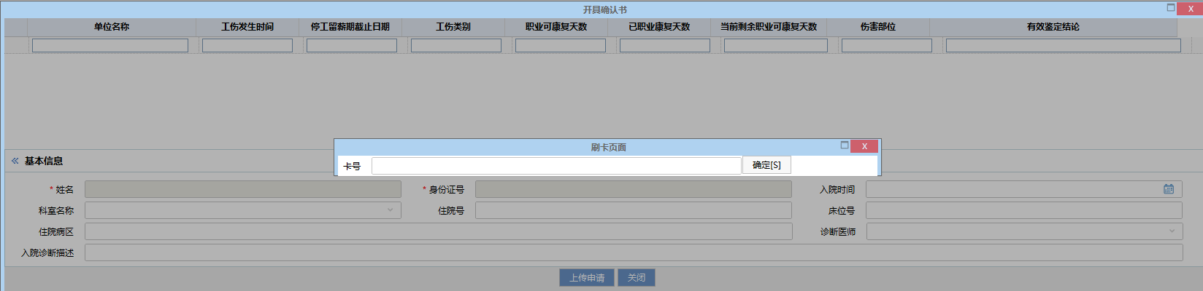
图1-1-2
1.1.3刷卡后点击按钮，可以获取居民的工伤基本信息（如图1-1-3）
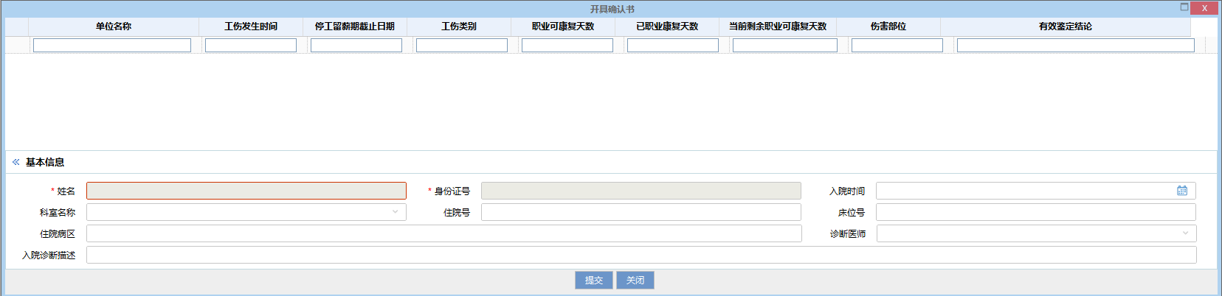
图1-1-3
医院管理员录入完善居民基本信息后，点击按钮，上传居民的住院资格确认书信息到中心等待中心人员审核。
1.1.4中心审核完成后，医院可以点击按钮，下载已审核的资格确认书信息。
1.1.5下载审核信息是“已审核”的状态后，可以点击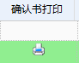按钮，打印住院资格确认书信息。

1.2工伤住院康复确认书
点击“工伤管理—工伤住院康复确认书”菜单，进入工伤住院康复确认书查看页面（如图1-2-1）
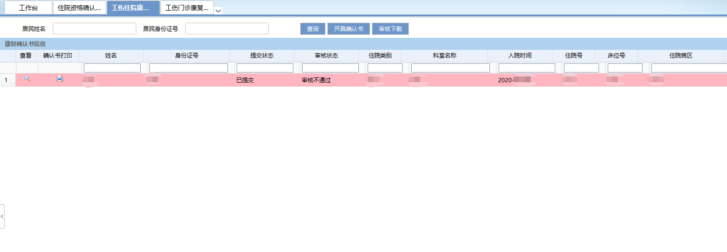

图1-2-1
1.2.1输入居民姓名和居民身份证查询条件，点击按钮，根据居民姓名和居民身份证查询工伤住院康复确认书信息。
1.2.2点击按钮，打开当日挂号记录页面（如图1-2-2所示）
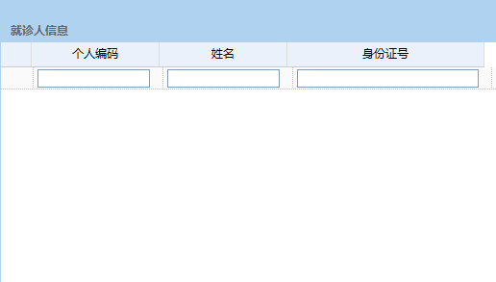

图1-2-2
根据当日挂号信息，查找要登记的居民，确认后点击该居民的信息即可跳转到登记页面（如图1-2-3所示）。
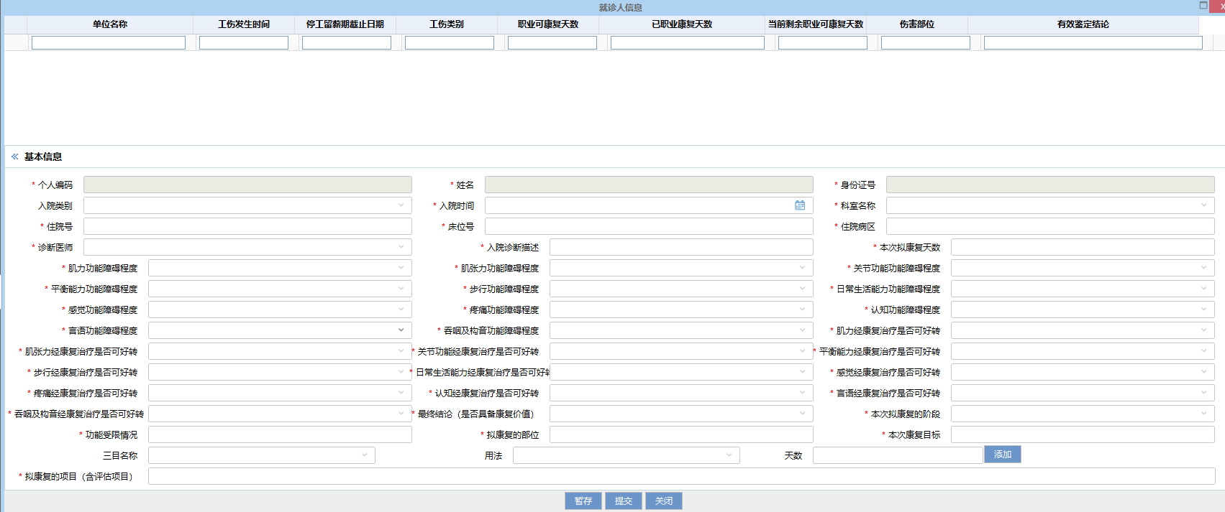
图1-2-3

1.2.3录入完居民的登记信息后可以点击按钮，暂时保存登记信息到本地，也可以直接点击按钮（只有管理员显示“提交”按钮），提交登记信息到中心。
1.2.4中心审核完成后，医院可以点击按钮，下载已审核的住院康复确认书信息。
1.2.5审核信息是“已审核”的状态后，可以点击按钮，打印住院康复确认书信息。

1.3工伤门诊康复确认书
点击“工伤管理—工伤门诊康复确认书”菜单，进入工伤门诊康复确认书查看页面（如图1-3-1）
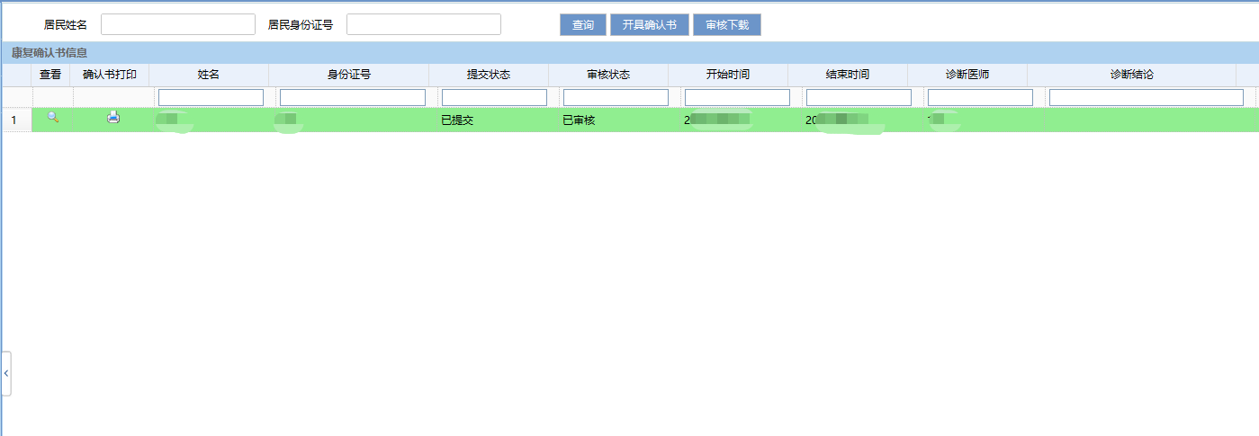

图1-3-1
1.3.1输入居民姓名和居民身份证查询条件，点击按钮，根据居民姓名和居民身份证查询工伤住院康复确认书信息。
1.3.2点击按钮，打开当日挂号记录页面（如图1-3-2所示）

图1-3-2
根据当日挂号信息，查找要登记的居民，确认后点击该居民的信息即可跳转到登记页面（如图1-3-3所示）。
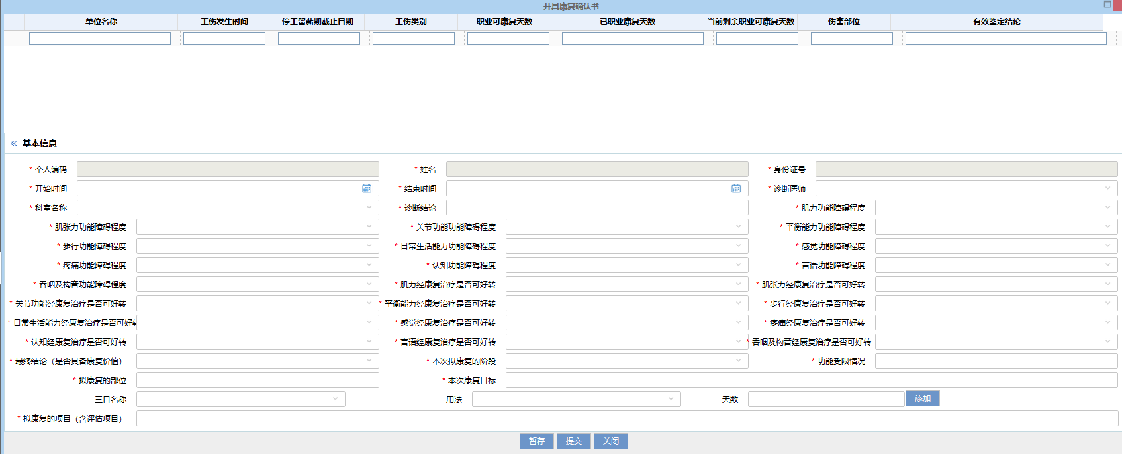
图1-3-3

1.3.3录入完居民的登记信息后可以点击按钮，暂时保存登记信息到本地，也可以直接点击按钮，提交登记信息到中心。
1.3.4中心审核完成后，医院可以点击按钮，下载已审核的门诊康复确认书信息。
1.3.5审核信息是“已审核”的状态后，可以点击按钮，打印门诊康复确认书信息。

1.4就医共享查看
1.4.1居民如果有工伤门诊康复确认书登记且审核通过后，可以在就医共享的“工伤治疗范围”内容中看到门诊康复开始时间和门诊康复结束时间（如图1-4-1所示）。
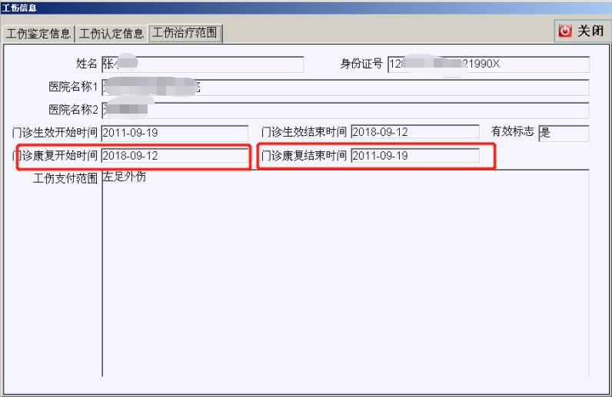
图1-4-1

